承德石油高等专科学校 教案首页
课程：计算机网络 授课教师：王欣欣 2017/2018学年 第一学期
授课章节 | IP地址 |  | 授课  方式 | 理论课 ■ 实验课 □实训课 □ 教学做一体化课程 □ |  | 时间 | 1学时
教学目的 | 1. 掌握IP地址的结构与表示  2. 掌握IP地址的分类
教  学  组  织 | 教学内容 |  |  |  | 教学过程设计及时间分配
教  学  组  织 | - 复习引入  - IP地址结构  - IP地址表示方式  - IP地址的分类  - 小结 |  |  |  | 3分钟 互动提问，问题引入  6分钟 典型案例对比，启发引导讲解  6分钟 任务驱动，启发引导讲解  25分钟 图例，实例，启发引导讲解  5分钟 归纳总结，答疑解惑
教学  重点 |  | 1.. IP地址结构与表示方式  3. IP地址的分类
教学  难点 |  | 1. IP地址结构与表示方式  2. IP地址的分类
教学  手段 |  | 通过实际案例分析讲解，采用对比、启发引导、问题驱动等方式进行讲解说明。
作业及  思考题 |  | 1．试写出A类、B类和C类IP地址的范围。  2. 复习本节课知识，预习下一节课
参考资料 |  | 《数据通信与计算机网络技术》中国水利水电出版社  《计算机网络》（第四版） 大连理工大学出版社
本讲内容学法指导 |  | IP地址是我们经常会用到的知识，通过电话号码的两级层次结构，对比理解IP地址的结构和表示。结合实际应用理解IP地址的分类方式与重要性。
IP地址（教案）
教学内容及教学过程 |  | 说明
步骤一 复习引入  Internet基本概念与特点  1）Internet基本概念  因特网是由全球各种网络组成的一个广域网。  2）Internet的特点  TCP/IP协议是Internet的基础与核心。  一无所有的网络：不属于任何个人、企业和部门  无所不在的网络  来去自由的网络：因特网的成员可以自由地“接入”和“退出”  问题：Internet范围内成千上万的计算机是如何识别的？  回答：  步骤二 讲授  7.2 IP地址  为了使接入Internet的众多计算机主机在通信时能够相互识别，接入Internet中的每一台主机都被分配有一个唯一的标识——32位二进制地址，该地址称为IP地址。  所有IP地址都由国际组织NIC（Network Information Center）负责统一分配的，目前全世界共有三个这样的网络信息中心。  一、IP地址的结构及表示  （1）IP地址结构  IP地址结构采用了层次地址结构，包含了网络ID和主机ID两部分，即IP地址=网络ID＋主机地址。  网络ID（又称网络号），用于标识某个网段（网络）。在相同的一个网段中，所有IP地址的网络ID都相同。  只有在同一网段（网络）内的主机才能相互间进行直接通信，不同网段（网络）之间的主机可以通过间接方式通信，如使用路由器等设备。即通信时必须首先判断通信双方的网络ID是否相同，就像电话系统中根据区号是否一致而判断是本地市内电话还是长途电话一样。  主机ID（又称主机号），用于标识网段（网络）内的某个节点。在相同的一个网段中，所有IP地址的网络ID都相同，但所有IP地址的主机ID必须不相同。即主机ID在一个网段内必须唯一。  （2）IP地址表示  IP 协议规定，IP 地址用32位二进制表示。  例1：用二进制表示的IP地址是11001010011011001111100111001110。  使用二进制形式表示IP地址，不便于人们记忆。为方便阅读和从键盘上输入，可把每 8 位二进制数字转换成一个十进制数字，并用小数点隔开，这就是“点分十进制”表示。  例2：例1中IP地址用“点分十进制”表示为202.108.249.206。  在8位二进制bit中最小的值是00000000，与其对应的十进制数为0；在8位二进制bit中最大的值是11111111，与其对应的十进制数为255。  理论上IP地址范围为0.0.0.0～255.255.255.255。  例3： 256.1.111.290就是不合法的IP地址。  二、IP地址分类  IP 地址的总数为23²=4294967296 个，接近 43 亿个。为了便于管理，Internet管理委员会将IP地址分为了A、B、C、D、E五类地址。  最常用的是A、B、C类，D、E类应用很少。D类地址是多播地址或组播地址，用于实验室科研；E类地址是保留地址，以备IP地址不够用。  在每一类IP地址中，又定义了网络ID和主机ID各占用总32位地址中的多少位。也就是说，在每一类的IP地址中规定了可以容纳多少个网络，以及在这些网络中可以容纳多少台主机。  规定IP地址中的每8位一组都不能用全0和全1，通常全0表示本地网络的IP地址，全1表示网络广播的IP地址。  为了区分类别A、B、C，3类的最高位分别为0、10、110。  0XXXXXXX  XXXXXXXX  XXXXXXXX  XXXXXXXX  A类地址  网络号  主机号  2⁷-2个  2²⁴-2个  10XXXXXX  XXXXXXXX  XXXXXXXX  XXXXXXXX  B类地址  网络号  主机号  2¹⁴个  2¹⁶-2个  110XXXXX  XXXXXXXX  XXXXXXXX  XXXXXXXX  C类地址  网络号  主机号  2²¹个  2⁸-2个  图7-4 A、B、C类IP地址  （1）A类地址（用于大型网络）  第1个字节表示网络地址，共有2⁷－2=126。在每个网络ID（网段）内，可容纳的最大主机数是2²⁴－2=16777214台。  由于127.0.0.0网络保留它用，所以，A类可用网络范围二进制表示为：  00000001.00000000.00000000.00000000——01111111.11111111.11111111.11111111  A类可用网络范围点分十进制表示为：1.0.0.0——126.255.255.255  其中，2²⁴－2中的减2原因是：  减去主机ID全为“0”则表示该地址是网络地址。所谓的网络地址就是网络ID不变，主机ID为“0”的情况下，表示该网络的网络地址；  减去主机ID全为“1”即表示是广播地址。所谓的广播地址就是网络ID不变，主机ID为“1”的情况下，表示该网络的广播地址。  （2）B类地址（用于中型网络）  B类网络拥有2¹⁴=16384个网络，且每个网络拥有2¹⁶－2=65534个主机。  B类可用网络范围二进制表示为：  10000000.00000000.00000000.00000000——10111111.11111111.11111111.11111111  B类可用网络范围点分十进制表示为：128.0.0.0——191.255.255.255  （3）C类地址（用于小型网络）  C类网络拥有2²¹=2097152个网络，且每个网络拥有2⁸－2=254个主机。  所以，C类可用网络范围二进制表示为：  11000000.00000000.00000000.00000000——11011111.11111111.11111111.11111111  C类可用网络范围点分十进制表示为：192.0.0.0——223.255.255.255  （4）D类地址  D类地址是用于组播通信的地址。D类地址第1个字节的前4个比特必须是1110，用于标识组播通信地址，其IP地址范围为224.0.0.0～239.255.255.255。  （5）E类地址  E类地址是用于科学研究的地址，也不能在互联网上作为节点地址使用。E类地址第1个字节的前5个比特必须是11110，IP地址范围为240.0.0.0～254.255.255.255。  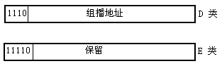  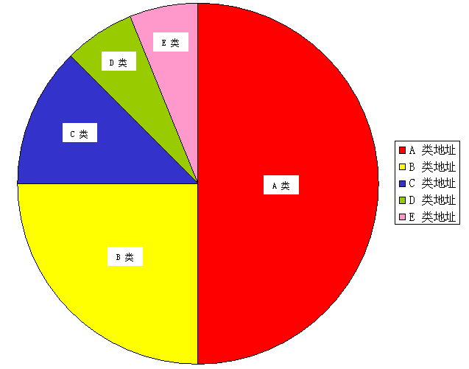  图7-6各类地址所拥有的地址数目的比例  需要注意的是：尽管A类IP地址的总数等于C类IP地址的4倍，但分配IP地址是分配网络号，因此C类地址可供分配的网络号要比A类地址多一万多倍。占用网络ID位数多的网络，每个网络拥有的主机数就少；相反，占用网络ID位数较少的网络，每个网络拥有的主机数就多。  例4：113.0.0.5 是A 类IP地址；176.10.8.254 是B类IP地址；202.32.66.9是C类IP地址。  步骤三 课堂小结  1. IP地址结构与表示  2．IP地址分类(特殊的IP地址) |  | 通过复习引入本节课内容  分析说明讲解  类似于电话号码0314-2375688,0314表示是河北承德区号（类似网络ID），2375688表示承德石油高等专科学校计算机系具体的办公电话（类似主机ID）。  实例讲解  总结对比  图例分析讲解  分析说明  C类地址是最常用的地址。  实例讲解  总结归纳  注意小结过程中与学生的互动
  网络ID | 主机ID
  电话区号 | 电话号码
教  学  总  结 | - 注重举生活中的具体事例来对比讲解，加深学生对知识的理解与掌握。  - 通过课堂互动来增加学生注意力的集中度，并提升课堂活跃度与参与度。  - 课程开始前注意内容的引入，并在课程结束前通过总结来巩固对知识的学习。

